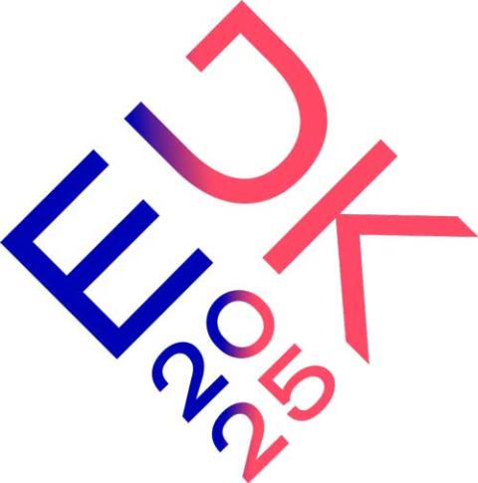

**Dānijas prezidentūra ES Padomē prioritātes izglītības, zinātnes, kosmosa, jaunatnes un sporta jomā**

**Izglītības, jaunatnes, sporta padomes** darbā galvenā uzmanība tiks pievērsta Eiropas izglītības telpas stratēģiskā ietvara pārskatīšanai. Ar mērķi stiprināt profesionālo izglītību, Dānijas prezidentūra strādās pie jaunas deklarācijas sagatavošanas. Jaunatnes jomā Dānijas prezidentūra koncentrēsies uz jēgpilnas jauniešu iesaistes demokrātijas procesos ietvara izveidi. Sporta jomā uzsvars tiks likts uz demokrātijas principiem, caurskatāmību un lēmumu pieņemšanas uzlabošanu starptautiskajā sporta pārvaldībā.

**Izglītības jomā:**

* Erasmus+ regulas projekts,
* Eiropas Izglītības telpas stratēģiskā ietvara pārskatīšana,
* Jaunas deklarācijas profesionālās izglītības jomā sagatavošana.

Prezidentūras pasākumi:

• Neformālā ES Padome par profesionālo izglītību, 2025. gada 11.-12.septembris, Billunda

• ES Izglītības, jaunatnes un sporta ministru padome, 2025. gada 27.novembris (izglītība)

**Jaunatnes jomā:**

* Padarīt profesionālo izglītību pievilcīgāku,
* Mācību mobilitātes – veicināt personīgo un profesionālo izaugsmi (Erasmus+),
* Izglītība un bērnu un jaunatnes dzīves digitālajā ērā.

Prezidentūras pasākumi:

• ES Izglītības, jaunatnes un sporta ministru padome, 2025. gada 27.novembris (jaunatne)

**Sporta jomā:**

* Antidopinga rezolūcijas pārskatīšana,
* Makolīnas konvencijas statuss,
* Darbs pie ilgtermiņa stratēģiskā dokumenta par ES sporta politikas nākotni.

Prezidentūras pasākumi:

• ES Izglītības, jaunatnes un sporta ministru padome, 2025. gada 28.novermbris (sports)

**Konkurētspējas padomes** darba kārtībā Dānijas prezidentūras laikā tiks uzsākta diskusija par ES pētniecības un inovāciju likumdošanu nākamā daudzgadu budžeta kontekstā (Apvārsnis Eiropa regulu 2028.-2034. gadam, ES konkurētspējas fondu). Plānoti Padomes secinājumi par ES dzīvības zinātņu stratēģiju, kā arī pētniecības un inovāciju aspektiem ES jaunuzņēmumu un mērogotāju (scale-ups) stratēģiju. Kosmosa jomā prezidentūra sāks sarunas par ES Kosmosa likumu, kas uzlabotu Eiropas kosmosa sektora drošību, noturību un ilgtspēju.

**Kosmosa jomā:**

* ES kosmosa likumu (regula)
* Prezidentūras pasākumi:
* ES kosmosa ministru padome, 2025. gada 9. decembris

**Pētniecības jomā:**

* ES konkurētspējas fonds (skatīts ārpus Padomes pētniecības darba grupas)
* Apvārsnis Eiropa regula 2028.-2034. gadam
* EuroHPC regulas grozījumi (MI gigafabrikas)
* Padomes secinājumi par ES dzīvības zinātņu stratēģiju
* Padomes secinājumi par ES jaunuzņēmumu un mērogotāju stratēģiju

Prezidentūras pasākumi:

• Neformālā ES pētniecības ministru Padome 2025. gada 16.-17. jūlijs

• ES pētniecības ministru padome, 2025. gada 30. septembris

• ES pētniecības ministru padome, 2025. gada 9. decembris